INFORME DE RESULTADOS No. 05
PERIODO COMPRENDIDO ENTRE EL 01 DE JUNIO DEL 2026 AL 30 DE JUNIO DE 2026.
NRO. DE CONTRATO |  | PMC-2026-007.
OBJETO DEL CONTRATO |  | “La Contratista se compromete a Prestar los Servicios de apoyo a la gestión de la Personería Municipal de Copacabana, Antioquia, en servicios generales, actualización de bases de datos, clasificación de documentación, apoyo a la publicidad, registro de ciudadanos, archivo de documentos y las demás que el Personero le asigne.”
CONTRATANTE |  | PERSONERÍA MUNICIPAL DE COPACABANA.
CONTRATISTA |  | MARIANA RAMIREZ CASTRILLON – C.C 1.018.223.953
PLAZO DEL CONTRATO |  | Cinco meses
APOYO A LA SUPERVISIÓN |  | NELSON DAVID CARVAJAR ALCARAZ
DESARROLLO DEL CONTRATO
PROGRAMA: Fortalecimiento institucional
Objeto | ACTIVIDADES REALIZADAS |  | INDICADORES POBLACIÓN IMPACTADA
“La Contratista se compromete a Prestar los Servicios de apoyo a la gestión de la Personería Municipal de Copacabana, Antioquia, en servicios generales, actualización de bases de datos, clasificación de documentación, apoyo a la publicidad, registro de ciudadanos, archivo de documentos y las demás que el Personero le asigne.” | - Atención y registro de usuarios  - Acompañamiento en diferentes actividades (taller de prevención de violencias con padres de familia y estudiantes en la I. E. José Miguel de Restrepo y Puerta, Caravana por la diversidad “el norte brilla con orgullo”, mecanismo articulador)  - Acompañamiento valoraciones de apoyo  - 2da vuelta elecciones presidenciales  - Archivo de documentos. |  | Población vulnerable del municipio de Copacabana.

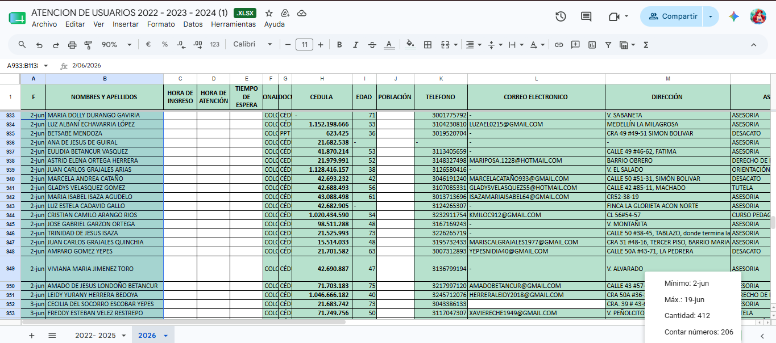
EVIDENCIA FOTOGRÁFICAS

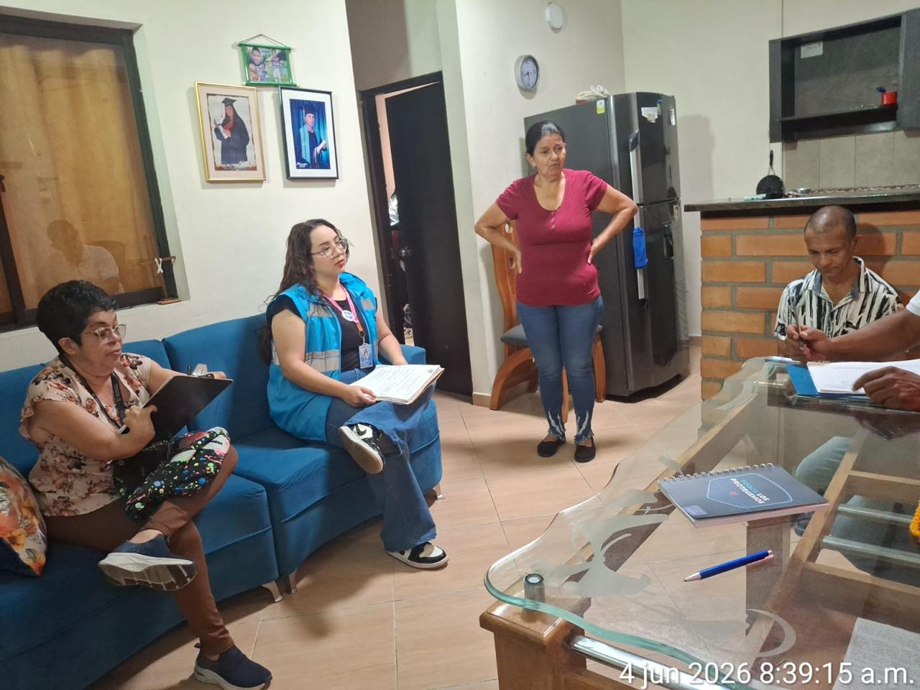
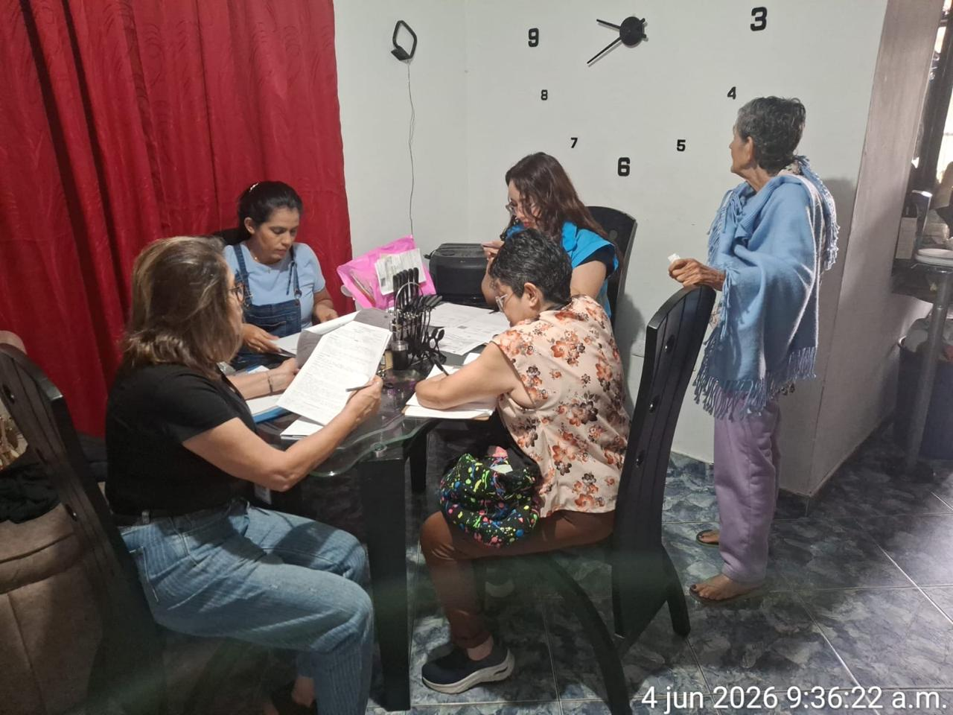

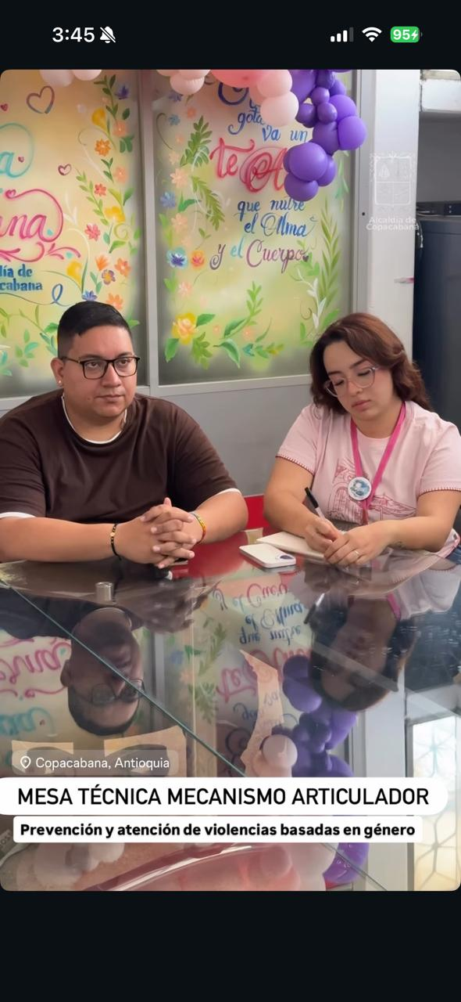

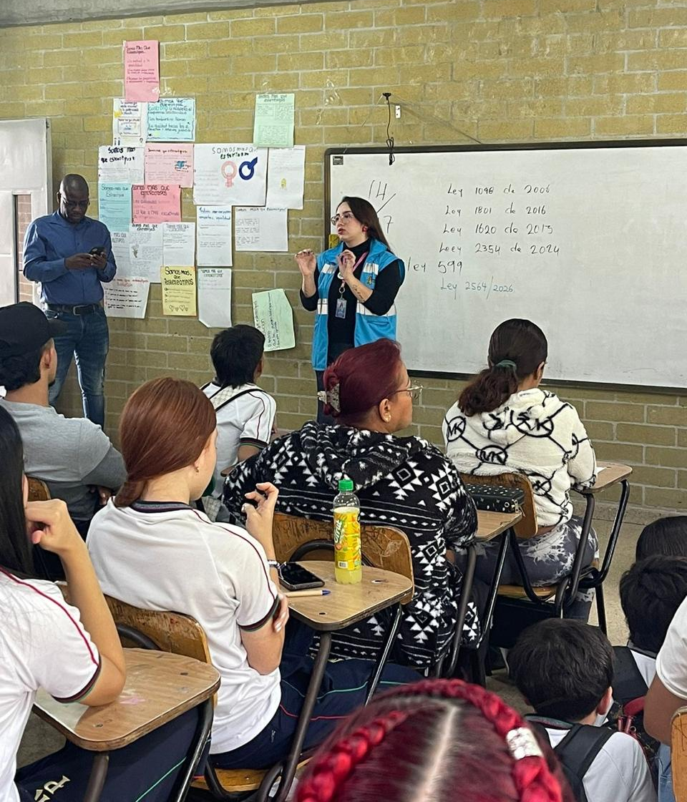

ACTUAL DEL CONTRATO:

Periodo del contrato | Cinco (5) meses
Periodo ejecutado | Ciento cincuenta (150) días

Periodo del informe: 01 de junio de 2026 al 30 de junio de 2026.

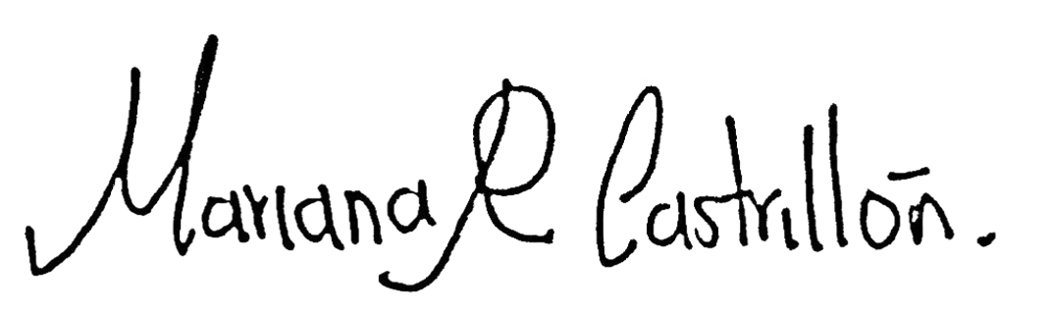

____________________________
MARIANA RAMIREZ CASTRILLÓN
CC 1.018.223.953 Copacabana – Antioquia.
LA CONTRATISTA.

SI | NO
VISTO BUENO:

_______________________________
NELSON DAVID CARVAJAL ALCARAZ
PERSONERO MUNICIPAL DE COPACABANA.
FECHA__________________

